I региональный конкурс научно-исследовательских работ
имени Д.И. Менделеева
Управление образования г. Пензы
муниципальное бюджетное образовательное учреждение
средняя общеобразовательная школа № 58 г. Пензы
им. Г.В. Мясникова

ДЕГРАДАЦИЯ ДУБРАВЫ КУРАКИНСКОГО ЛЕСОПАРКА
СЕРДОБСКОГО РАЙОНА ПЕНЗЕНСКОЙ ОБЛАСТИ

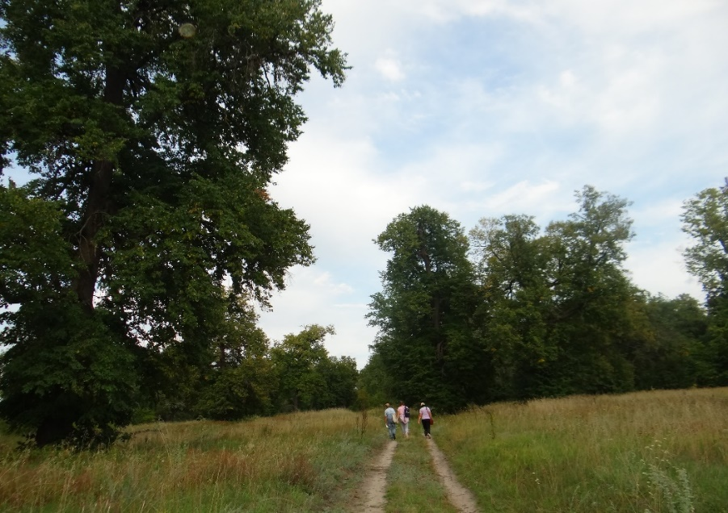

Выполнила:
Портнова Елизавета Сергеевна,
Класс:10 «Б»,
МБОУ СОШ № 58 г. Пензы им. Г.В. Мясникова

Руководитель: Еремина Лариса Александровна,
учитель географии
МБОУ СОШ № 58 г. Пензы им. Г.В. Мясникова

Пенза, 2021

Содержание

Введение стр.3
Глава 1. Общая характеристика Куракинского лесопарка. стр. 4 -5
  - История создания уникального памятника природы стр. 4 - 5
Пензенской области.
  - Характеристика современного состояния лесопарка. стр. 5

Глава 2. Причины деградации дубравы усадьбы. стр.6-9
2.1. Климатические особенности территории европейской части стр. 6 - 7
РФ как один из факторов деградации дубрав.
2.2. Региональная зависимость воздействия инициирующих стр. 7 - 8
факторов на интенсивность и периодичность усыхания дубрав.
2.3. Типы деградации дубрав. стр. 8 - 9
2.4. Состояние биоценоза дубравы Куракинского лесопарка стр. 10
на сегодняшний день (по итогам геоэкспедиции РГО, август, 2019 г.)

Заключение. стр.11

Библиография. стр.12

Приложение 1
Приложение 2.

Введение
Пензенская область, расположенная в пределах умеренного географического пояса на границе лесной и степной зон, характеризуется большим разнообразием природных условий. Смешанные, хвойные и широколиственные леса занимают 21,4% территории. Среди лесообразующих пород главенствующая роль принадлежит сосне (31%) и дубу (19%). Значение лесов не столько сырьевое, сколько водоохранное, почвозащитное и рекреационное. К сожалению, естественные экосистемы лесов сильно нарушены. Общая площадь особо охраняемых территорий Пензенской области составляет 16,6 тыс. га, (8,3 тыс. га ООПТ регионального значения) из общей площади Пензенской области. Они поддерживают ландшафтное и биологическое разнообразие, препятствуют усилению негативных процессов [1].
Актуальность работы в том, что данная проблема не рассматривается на должном уровне и теми организациями, которые должны быть заинтересованы в сохранении самого сложного из экосистем области – биоценоза дубравы Куракинского лесопарка. Рассматривая задачи сохранения природного объекта, мы популяризируем изучение объекта природного и культурного значения Пензенской области "Куракинский лесопарк", ведь учёными сделаны предварительные выводы о вымирании дубравы, возраст которой более 400 лет.
Цель работы: выявить причину деградации дубравы Куракинского лесопарка Сердобского района Пензенской области.
Задачи работы:
1) познакомиться с паспортом Куракинского лесопарка;
2) изучить литературу по данной теме, подобрать материал;
3) обработать материалы геоэкспедиции, проходившей в августе 2019 года под руководством преподавателя ЕНФ ПГУ, руководителя геоэкологической комиссии Пензенского областного отделения РГО, к.г.н. Серафимы Николаевны Артёмовой;
4) выявить причины деградации дубравы Куракинского лесопарка.
Методы работы: 1) аналитический метод; 2) сравнительный метод;
3) картографический (способ ареалов).
Объект: дубрава Куракинского лесопарка.
Предмет: экологическое состояние биоценоза дубравы лесопарка.
Практическая значимость работы состоит в том, что исследования проводились на местности, собран основной материал для анализа видового состава дубравы, состоянии дубравы на сегодняшний день, геоэкологическом состоянии всех компонентов природы уникального парка.

Глава 1. Общая характеристика Куракинского лесопарка.
  - История создания уникального памятника природы Пензенской области.
Большую роль в поддержании экологического равновесия играют объекты природно-культурного наследия – старинные парки. Одним из пяти культурно-исторических участков Пензенской области является ООПТ Сердобского района (п. Надеждино) - Куракинский лесопарк площадью 30 га, памятник русской усадебной архитектуры XVIII века и памятник садово-паркового искусства. В отличие от всех других старинных усадеб Куракинский лесопарк создан на основе естественной дубравы долины реки Сердоба. Усадьба «Надеждино» является объектом нашего исследования в рамках геоэкологических экспедиций проекта «Экологический центр Зеленой волны» в 2019 г. (рис.1).

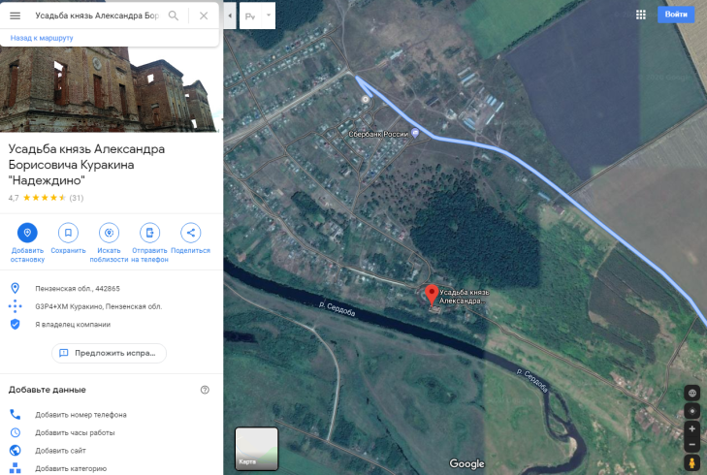
Рис. 1. Географическое положение Куракинского лесопарка (выполнено автором)
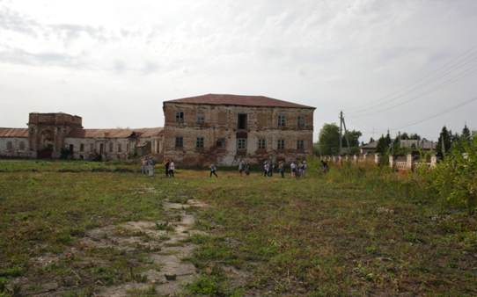
Основной задачей данного исследования является оценка экологического состояния всего комплекса и возможности сохранения коренных дубрав. Куракинский лесопарк один из немногих, где сохранились строения, представляющие большую историческую ценность (фото 1).

Фото 1. Куракинский дворец (фото автора)
С 1792 года началось строительство каменного дворца, а прилегающая дубрава была превращена в английский (пейзажный) парк. Вековые дубы – одно из уникальных природных богатств Пензы. В усадьбу входили дворец, два административных здания, построенных в виде полуколец с центральными арками, регулярный парк с беседками и скульптурами и придворцовый сквер. Это типичный русский замок, построенный в стиле русского барокко, принадлежал князю Александру Борисовичу Куракину. Он сразу же задумал план постройки такого дворца, который бы стал шедевром современной архитектуры. За образец был взят Гатчинский дворец. Строительство длилось восемь лет. В окружении вековых дубов и раскидистых душистых лип к 1790 году был построен ослепительный замок, опоясанный ажурной лепниной, с флигелями и галереями. От дворца, пройдя широкий двор сквозь северные ворота, по широкой аллее можно было попасть в огромный парк, в котором не видно голубого неба – всё зелень и тень от вековых дубов, высаженных лип, декоративных кустарников [2].

  - Характеристика современного состояния лесопарка.
А что в "Надеждино" сейчас? До наших дней дворец практически не сохранился. В 1927 году здесь был пожар, в боковых пристройках в советское время была расположена областная партийная школа. Сейчас парк в большей своей части зарос. От широких аллей остались тенистые узкие тропинки. Беседки и скульптуры разрушены. Липа мелколистная, сосна и многие виды декоративных кустарников, используемые в парке в качестве насаждений, остались в единичных экземплярах. Но главное - происходит количественное и качественное изменение видового состава древесных пород на территории "Надеждино". Визуальная оценка экологического состояния лесопарка позволила позволила сделать вывод о высокой ценности сохранившихся вековых дубов (возраст более 400 лет), с другой стороны - о сукцессионных процессах в сторону замены дубравы мелколиственным лесом (фото 2).

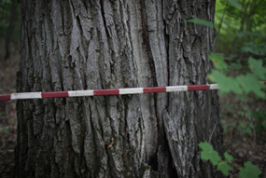
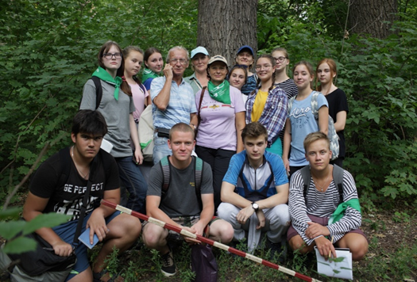

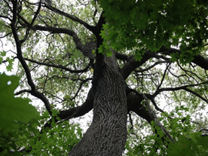

Фото 2. Дубрава Куракинского лесопарка (фото автора)

Глава 2. Причины деградации дубравы усадьбы.
2.1. Климатические особенности территории европейской части РФ как один из факторов деградации дубрав.
Массовое усыхание дубрав (дуб обыкновенный (лат. «Quercus robur») в Пензенской области, как и во всей центральной части России, началось в 1968–69 г.г. и неоднократно усугублялось в последующие годы часто повторяющимися засухами и морозными зимами, которые приводили к ослаблению дубрав и, как следствие, к вспышкам массового размножения в них листогрызущих вредителей. Проводимые в лесхозах санитарные рубки по уборке сухостоя в дубовых насаждениях и отсутствие, как в Куракинском лесопарке, санитарных рубок, еще больше истощили дубняки и привели к их изреживанию. Вследствие этих причин, на значительной площади дубовых насаждений произошла смена главной породы, и преобладающую роль в таких насаждениях заняли сопутствующие дубу клен татарский, лещина.
Деградация и массовое усыхание дубрав стала уже глобальным явлением и отмечена практически по всему ареалу многих видов дуба, как в европейских странах, так и в Средней Азии и США. Рассмотрим более подробно данное явление на примере России и региона Среднего Поволжья, в частности. Первые отдельные факты усыхания дубрав отмечались уже в середине и конце XIX столетия, однако, они не носили такого массового и повсеместного характера. Явления депрессии дубрав повторяются периодически и имеют различную ширину охвата и степень повреждения насаждений. За последние 100 лет на территории нашей страны они повторялись примерно 7 раз, с периодичностью около 10-15 лет, а особенно интенсивные волны усыхания дубрав происходили с периодичностью в 25-30 лет [4]. Всего в лесоводственной литературе были зарегистрированы 4 волны массового усыхания дубрав. Первая, наиболее интенсивная, волна усыхания дубрав в СССР отмечена в период с 1927 по 1930-е гг. в Воронежской - Шипов лес, Тульской областях и в 1937-1939 гг. в водоохранных дубравах юго-востока и в Среднем Поволжье [4].
Второе, очень сильное, усыхание дубрав практически во всей лесостепной и степной зонах европейской части России - от Москвы до Урала - произошло в 1940-1942 гг. Оно было вызвано повторяющимися поздневесенними заморозками 1938-1941 гг. и последующими за ними сильными засухами 1939-1940 гг. и экстремально сильными морозами зимы 1941-1942 гг. Тогда частичному или полному усыханию подверглись дуб, ясень, клен, ильмовые породы, а из кустарников - лещина. Сильнее всего пострадали Тульские засеки, водоохранные дубравы юго-востока и Среднего Поволжья.
Третья волна усыхания приходится на 1966-1969 гг. В этот период усыханию в России подверглась большая часть степных и южно-лесостепных дубрав.
Оно было обусловлено сильными повторяющимися летними засухами и протекало в течение 5 лет. Отрицательное воздействие засух усиливалось дополнительными факторами: изменением гидрологического режима территорий, инвазиями листогрызущих вредителей, грибными болезнями, нерациональной хозяйственной деятельностью человека. Причем в разных частях зоны поражение дубрав проявлялось различно. В одних местах - это объедание листьев листогрызущими вредителями, в других - поражение грибными заболеваниями, а в поймах больших и средних рек - сокращение продолжительности паводков и снижение уровня грунтовых вод. Общая площадь усыхающих дубрав в европейской части России к 1973 г. составила более 400 тыс. га [4].
Четвертая, наиболее значительная, волна усыхания дубрав в России началась с 1979 г. с перерывами и затуханиями в отдельных районах и продолжается практически до нашего времени.
2.2. Региональная зависимость воздействия инициирующих факторов на интенсивность и периодичность усыхания дубрав.
Охватив всю территорию России, а в некоторых регионах северо-востока европейской части страны усыхание дубрав приняло катастрофические размеры. Особенно сильно пострадали дубравы Татарстана и Чувашской республики, Ульяновской, Пензенской, Самарской и Саратовской областей. Непосредственный фактор, инициировавший усыхание дубрав в этих регионах, - это резкие отклонения климатических факторов от средних многолетних значений (засуха 1972 года), которые способствовали значительному ослаблению деревьев, и экстремально низкие температуры зимы 1978-1979 гг. Интенсивное распространение мучнистой росы на отрастающих листьях привели к интенсивному очаговому и единичному отмиранию деревьев дуба в насаждениях., 1984. Больше других усыханию подверглись дубравы Приволжской возвышенности [4]. Таким образом, без принятия эффективных мер по сохранению и восстановлению дубрав существует реальная возможность полной потери дубовых лесов региона как природной формации.
Все авторы многочисленных работ по деградации и усыханию дубрав сходятся во мнении, что деградация дубрав обусловлена не одним каким-либо фактором, а комплексом взаимосвязанных факторов, которые сложно и по-разному сочетаются в различных природно-климатических зонах и часто проявляются в течение длительного периода времени. Деградация дубрав является сложным феноменом. В южной лесостепи, и особенно в степи, основной причиной, вызывающей усыхание и деградацию дубрав, являются засухи с малоснежными зимами; в поймах рек юго-востока - нарушение гидрологического режима, а в северной и восточной лесостепи - экстремально сильные зимние морозы с последующими инвазиями листогрызущих вредителей и болезней.
Ослабление деревьев приводит к снижению плодоношения в насаждениях, увеличению интервала между семенными годами, что значительно снижает возможность естественного восстановления дубрав. Изреживание древостоев в результате отмирания деревьев дуба, нарушение породного состава разных ярусов насаждений усложняет нормальное развитие самосева и подроста дуба и выход его в верхний ярус за счет интенсивного разрастания подлесочных пород, прежде всего лещины и порослевой липы, задернения почвы. Процесс становится цикличным, завершаясь полной гибелью насаждения.
2.3. Типы деградации дубрав.
Усыхание дуба в насаждениях, по данным визуальных наблюдений, может иметь различный характер: резкий (спонтанный), когда дерево погибает в течение одного-двух вегетационных сезонов, и хронический. В этом случае ослабленное дерево может существовать в течение значительного времени, переходя из стадии ослабления в стадию восстановления за счет формирования вторичной кроны и обратно. Тип отмирания зависит от места расположения гнили или повреждения (рис. 2).
Для деградированных дубрав Пензенской области наиболее типичны вершинный и стволовой тип отмирания, это четко прослеживается и визуально видно при исследовании видового состава дубравы Сердобского района. На большинстве стволов дуба отмечены очаги местного отмирания.
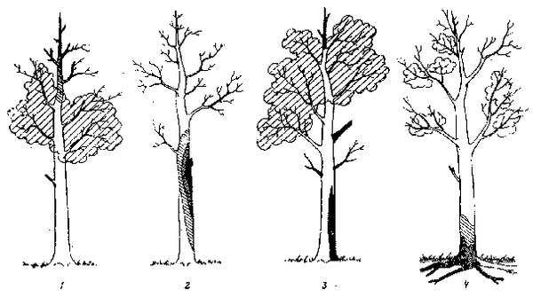
Рис. 2. Схема основных типов отмирания деревьев дуба в насаждениях (Молчанов, 1975); 1 - вершинный; 2 - стволовой; 3 - разные случаи местного отмирания; 4 - корневой.
Важной особенностью отмирания дубрав практически по всей территории России является быстрое изменение структуры фитоценоза. При отсутствии интенсивного антропогенного воздействия происходит быстрое заполнение в пологе освободившегося пространства в 1-м ярусе спутниками дуба, в том числе и ранее отставшими в росте, интенсивное разрастание подлесочного и кустарникового ярусов (клен татарский, орешник, береза). Дубравный фитоценоз перестраивается из монодоминантного неустойчивого (возникшего в результате нерациональной хозяйственной деятельности человека) в полидоминантную и разновозрастную, более устойчивую биологическую систему. При этом происходит уменьшение участия дуба в составе насаждений или его полное выпадение, уменьшение его ценности с хозяйственной и экологической точки зрения.
Изменение уровня воды в реках и уровня грунтовых вод окружающих территорий оказывает значительное влияние на состояние и устойчивость насаждений дуба. Волга, на которой создан каскад гидроэлектростанций, является самой зарегулированной равнинной рекой Европы. Строительство водохранилищ оказало значительное влияние на уровень воды в Волге. Строительство водохранилища и поднятие уровня воды до отметки 63 м привело к поднятию уровня воды в Волге в районе г. Козьмодемьянска и во всех ее притоках: Суре, Ветлуге, Кокшаге и др. Даже не принимая во внимание вырубленные пойменные дубравы в ложе водохранилища, которое расположилось в основном на территории низинной левобережной части Республики Марий Эл, отмечено подтопление всех прибрежных лесов, ставших пойменными. Такое резкое изменение условий произрастания насаждений не могло не сказаться отрицательно на росте и состоянии всех лесов и в первую очередь дубрав и ельников.
2.4. Состояние биоценоза дубравы Куракинского лесопарка на сегодняшний день (по итогам геоэкспедиции РГО, август, 2029 г.)
В Сердобском районе ситуация такова: дубрава бывшего имения князя Куракина находится на правом, крутом берегу реки Сердобы, уровень воды в которой за последние десятилетия значительно понизился, что отрицательно сказывается на естественном воспроизводстве дубравы, так как даже созревшим и благополучно перезимовавшим желудям недостаточно влаги и тенистости для прорастания. Изменение гидрологического режима Сердобы приводит к ослаблению здоровья дубравы, развитию суховершинности множества дубовых деревьев (можно увидеть на фото в Приложении 2). Итак, в Сердобском районе главной причиной отсутствия дубовой поросли лесопарка является понижение уровня грунтовых вод протекающей в пойме реки Сердобы. Биоценозу дубравы Куракинского лесопарка достаточно света, но недостаточно увлажнения почвы для прорастания желудей в весенний сезон и дальнейшего укрепления корневой системы подроста дуба.
В Мокшанском районе, где геоисследования экспедиционным отрядом школьников г. Пензы и г. Заречного проводились в сентябре 2019 г., картина деградации дубравы иная: влаги достаточно, так как дубрава с многочисленными включения клена, березы, орешника, кустарников располагается на плакоре, но постепенное понижение террасированных склонов поймы создает мощный полог верхнего яруса фитоценоза, поэтому отсутствует необходимое количество света для произрастания дубовой поросли. Биоценоз дубрав - самое сложное лесное сообщество, где на смену подросту дуба приходит клен татарский, который теневынослив, засухоустойчив, переносит засоление почвы. Важно знать, что клен татарский размножается семенами и вегетативно, то есть порослью и отводками. Для размножения дуба обыкновенного в большинстве случаев использует маленькие жёлуди, а не корневые отростки.
Таким образом, анализ проблемы исчезновения Куракинской дубравы показал, что проблема носит комплексный характер, но основной причиной является понижение уровня грунтовых вод.
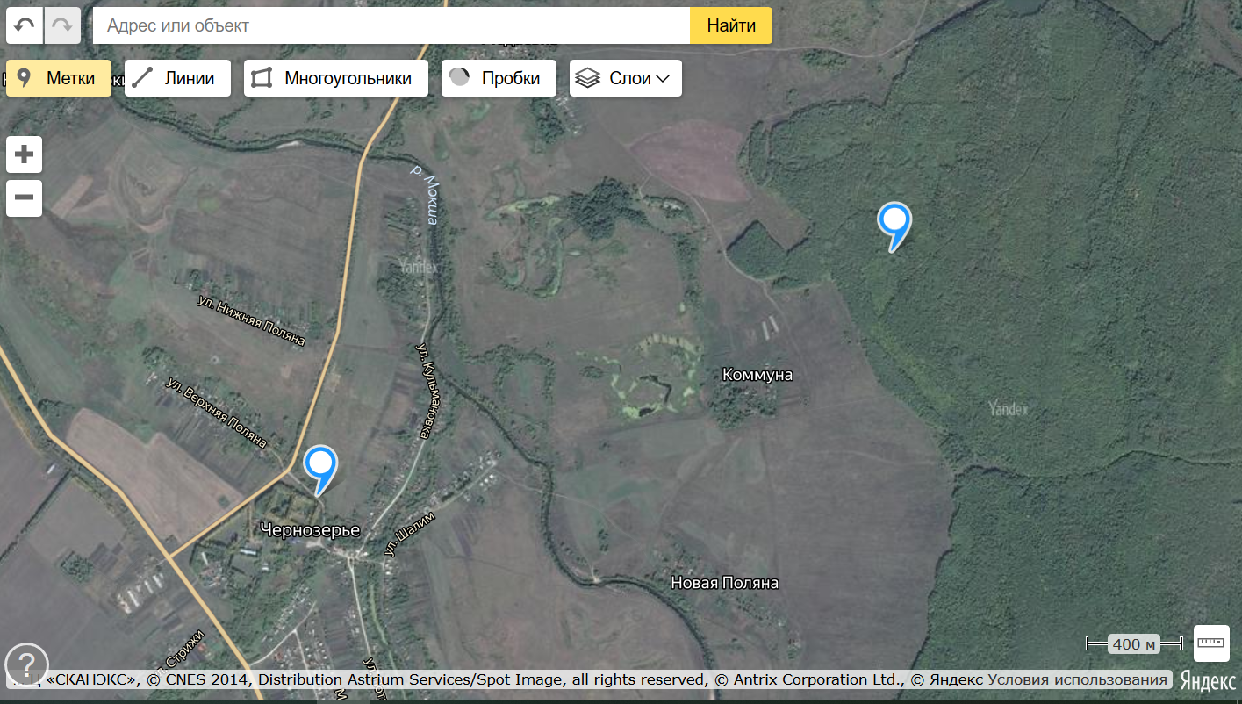
Карта части территории Мокшанского района. Район геоисследований, сентябрь, 2019 г.

Заключение
Итак, исследования Куракинского лесопарка как ООПТ Пензенской области, изучение литературы по экосистемам дубрав как одной из самых сложных для сохранения лесных экосистем показали, что проблема сохранения дубрав характерна для всей Пензенской области, в том числе и в Сердобском районе. В паспорте лесопарка мы видим характеристику растительного сообщества усадьбы: особенностью ботанического состава парка является преобладание высокое бонитета старовозрастного дуба. К дубу примешиваются местные лиственные деревья (по результатам исследования экспедиции – клен татарский, липа сердцевидная или мелколистная (была посажена во время строительства усадьбы), лещина обыкновенная или орешник, береза обыкновенная и др. Экзоты отсутствуют. Есть участки плодовых деревьев. Вдоль парка – ряды сосны обыкновенной. Значение – природно - историческое.
Причины деградации дубрав имеют комплексный характер, затронуты все компоненты геоэкологического комплекса природно - культурного объекта – Куракинского лесопарка: климатические особенности территории, уменьшение уровня грунтовых вод области и реки Сердобы, на правобережье которой и находится усадьба князя Куракина «Надеждино», а также инвазии деревьев вследствие морозных зим и периодов засух на территории Пензенской области. Большое значение имеют и условия прорастания желудей в дубраве Сердобского района: в весенний промежуток времени желудям не хватает влаги для прорастания при избыточном солнечном свете. А в Мокшанском районе наоборот, при прорастании дубов в понижении поймы Мокши много влаги, но недостаточно солнечного света из-за того, что верхний и средний ярус леса занимают клены, береза, орешник и т.д., кронами формируя затенение прикорневых участков.
Сейчас большую роль в сохранении и увеличении площади лесов могут сыграть молодежные движения. Положительным примером является инициатива заместителя председателя ПОО РГО Небога Ю. А. Реализуя масштабный проект по озеленению микрорайона "Заря", наш экоотряд МБОУ СОШ № 58 во время Летней профильной школы высадил совместно с Юрием Александровичем 150 саженцев дуба. Работа продолжается, для желающих вырастить свой лес, свою дубраву Ю. А. Небога оказывают консультации и организует работу по посадке саженцев.

Библиография
1. Сайт управления ресурсов и охраны окружающей среды Пензенской области. ООПТ Пензенской области. Куракинский парк. http://priroda-pnz.ru/nature/nature_3/oopt_002.
2. Дворжанский А.И. Надеждинская усадьба / Пензенская энциклопедия. М.: Научное издательство «Большая Российская энциклопедия», 2001, с.369-370.
3. Угольникова А.О., Акимова М.С., Поршакова А.Н. Анализ состояния лесов Пензенской области / Журнал "Современные проблемы науки и образования". – 2014. –
4. Царалунга В.В. Цикличность ускоренного отмирания дуба. //Лесной весник – Воронеж: 2002, № 2 - С. 31-35.

Приложение 1.
Документация ООПТ Куракинский лесопарк Сердобского района Пензенской области.
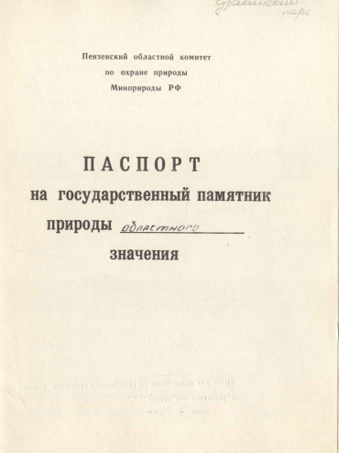

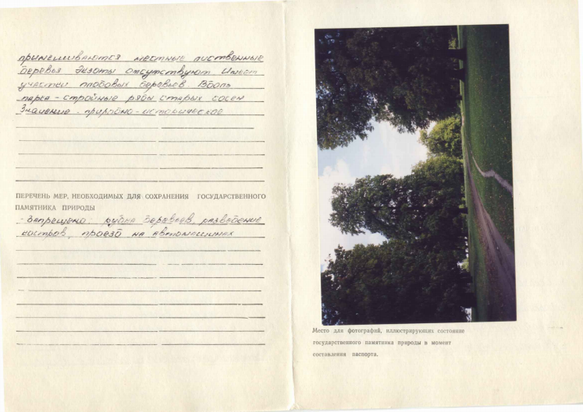

Приложение 2.
Фото дубравы и объектов усадьбы Куракинского лесопарка (фото автора во время экспедиции).
